КОМЕРЦІЙНІ ПРОПОЗИЦІЇ

Oleksandr Stasiuk
CEO GreenTreeLights Ltd.
27, Vadyma Hetmana str., 4th floor, 432 office, Kyiv, 03056, Ukraine
E-mail:o.stasiuk@gtl.net.ua
info@gtl.net.ua
Tel: +38 044 223 58 47
Mob: +38 097 477 21 14
Дизайнерські фігури
М7 | Під замовлення | 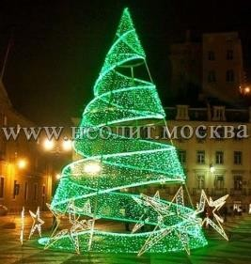 | М 11А | 2,0 х 1,65 м  23 300,00 грн |  |  |  | 2,0 х 1,4 м  17 700,00 грн | 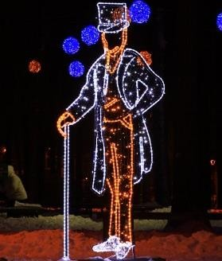
М8 | 3,8 х 1,2 м  49 250,00 грн | 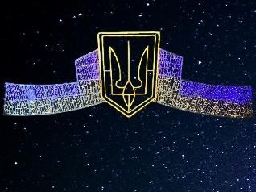 | М 11В | 2,0 х 2,0  27 800,00 грн |  |  |  | 2,0 х 1,45 м  17 700,00 грн | 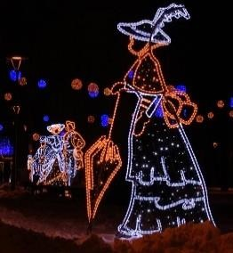
М9 | 1,2 х 1,2 м  7 800,00 грн | 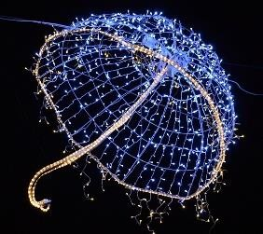 |  | 1,5 х 1,3 м  22 750,00 грн  1,8 х 1,6 м  28 200,00 грн  2,4 х 2,2 м  33 700,00 грн | 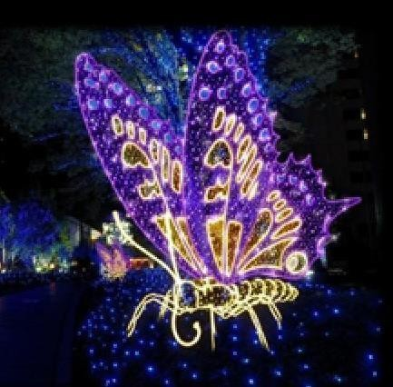 |  |  | 2,0 х 1,65 м  30 300,00 грн | 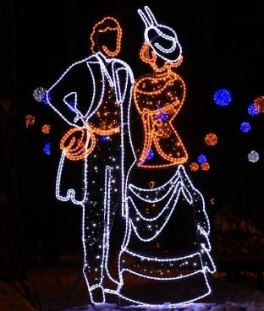
М10 |  |  |  |  |  |  | 2,0 х 1,65 м  22 450,00 грн |  |  | 